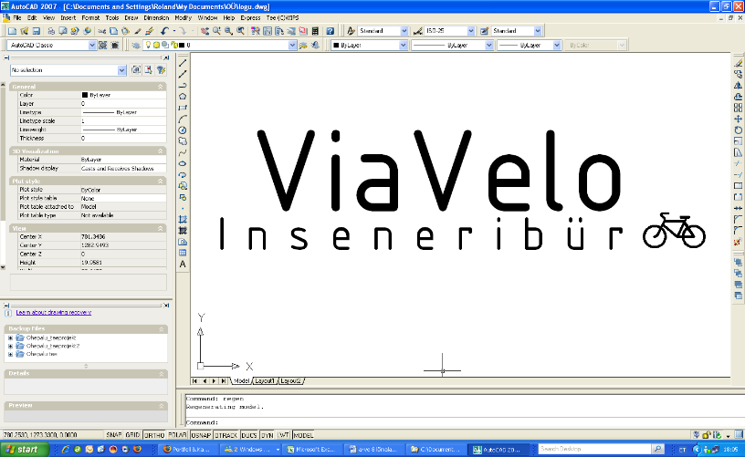

**Töö nr** **8417**

Sepa Rae detailplaneeringu liikluse hinnang

Peetri alevik, Rae vald, Harju maakond

**KOOSTAJA**

ViaVelo Inseneribüroo OÜ

Magasini 29a-18, 10138 Tallinn

Telefon +372 661 5661

MTR: EEP003424; ELK000063; EPE001115

E-post info@viavelo.ee

Vastutav täitja: Roland Mäe

Kutsetunnistus nr 116859

roland.mae@viavelo.ee

Telefon: 5172182

**TELLIJA**

Optimal Projekt OÜ Tartu mnt. 74, Tallinn, 10144 Esindaja: Meelis Kähri E-post: meelis@opt.ee Telefon: 56605462

**Tallinn 2017**

Sisukord

1. Üldosa 3

1.1. Tellija ja koostaja andmed 3

1.2. Töö eesmärk 3

2. Olemasoleva olukorra kirjeldus 4

2.1. Andmed maa omandi kohta 4

2.2. Rahvaarv ja liikumisnõudlus 5

2.3. Liiklussagedused ja teenindustase 6

2.4. Liiklusohutus 7

2.5. Ühistransport 7

3. Tallinna väikene ringtee 9

4. Liikluse prognoos ja arendusala liikluskorraldus 9

4.1. Arendusala mahasõidud 9

4.2. Tartu maantee ja Tallinna väikene ringtee 10

Kokkuvõte 13

Lisa 1 – Olemasoleva olukorra ja eelprojekti võrdlus (allikas: Stratum OÜ) 14

Lisa 2 – Sepa-Rae -vs- Helgi tee ristumisala arvutus õhtusel tipptunnil 15

# Üldosa

|  |  |
| --- | --- |
| **Objekti nimetus:** | Sepa Rae detailplaneeringu liikluse hinnang |
| **Objekti asukoht:** | Peetri alevik, Rae vald |

Detailplaneeringu lahendus hõlmab Rae vallas Peetri külas asuvaid kinnistuid Sepa-Rae 2 (65301:002:0070) ja Tudriku (65301:001:0285). Lähiala kaasamine on vajalik juurdepääsutee ja tehnovõrkude planeerimiseks. Planeeritava maa-ala suurus on ligikaudu 5ha.

Planeeringu lahenduse koostamisel on arvestatud maaomanike soovidega, naaberaladel kehtestatud planeeringutega ning Tallinna Väikese Ringtee projektiga.

Detailplaneeringu lahendusega antakse lahendid ja luuakse eeldused ebaefektiivse maakasutusega ja kõrghaljastuseta maatulundusmaa sihtotstarbelise kinnistu ümberkujundamiseks ümbritseva keskkonnaga sobivaks tervikuks, et moodustuks ühtne tehnopark.

## Tellija ja koostaja andmed

|  |  |
| --- | --- |
| **KOOSTAJA**  ViaVelo Inseneribüroo OÜ  Magasini 29a-18, 10138 Tallinn  Telefon +372 661 5661  MTR: EEP003424; ELK000063; EPE001115  E-post info@viavelo.ee  Vastutav täitja: Roland Mäe  Kutsetunnistus nr 116859  roland.mae@viavelo.ee  Telefon: 5172182 | **TELLIJA**  Optimal Projekt OÜ Tartu mnt. 74, Tallinn, 10144 Esindaja: Meelis Kähri E-post: meelis@opt.ee Telefon: 56605462 |

## Töö eesmärk

Detailplaneeringu eesmärgiks on nimetatud kinnistute jagamine neljaks äri- ja tootmismaa krundiks ja hoonestusõiguse määramine kuni neljakorruseliste hoonete ehitamiseks.

Liikluse hinnangu eesmärk on prognoosida arendustegevusest lisanduvat liikluskoormust ja liikluskoosseisu ning analüüsida planeeringu lahenduse liiklusohutust.

Maanteeamet on seisukohal, et enne detailplaneeringu koostamise jätkamist on vajalik kohaliku omavalitsuse, Tudriku ja Sepa-Rae kinnistute arendaja ning Maanteeameti koostöös kujundada ühine seisukoht järgmistes põhimõttelistes küsimustes:

1. arendustegevuse ning 2 Tallinn- Tartu- Võru- Luhamaa ja Tallinna väikese ringtee liiklussõlme väljaehitamise ajaline seotus, st kas detailplaneeringuga kavandatut on võimalik ellu viia enne liiklussõlme rajamist või mitte. Maanteeamet on seisukohal, et arendustegevust ei ole võimalik alustada enne liiklussõlme väljaehitamist;
2. arendustegevuse võimalikkus liiklussõlme rampide sees planeeringu joonistel näidatud mahus;
3. ehitusjärjekorrad ning liiklusega seotud rajatiste väljaehitamise kohustus ja finantseerimine;
4. perspektiivse Tallinna väikese ringtee staatus. Seda põhjusel, et sellest tulenevad võimalikud piirangud piirnevate kinnistute arendamiseks.

# Olemasoleva olukorra kirjeldus

Planeeritav ala asub Harju maakonna Rae valla Peetri alevikus. Planeeritava ala lõunapoolset osa läbib perspektiivne Tallinna väike ringtee. Ringtee teekoridoriks on planeeritud ~50m. Põhja poolne planeeringuala piirneb Helgi teega. Sepa-Rae 2 kinnistut läbib Läike tee. Juurdepääs on tagatud väljaehitatud Helgi teelt.

Planeeringuala on käesoleval hetkel endine põllumaa, millel puudub väärtuslik kõrghaljastus ning hoonestus. Kinnistuid on kasutatud varasemalt põllumaana ja loodusliku rohumaana.

Rae valla planeeringute infosüsteemi põhjal võib väita, et piirkond on veel täielikult välja arendamata, mis tähendab, et jätkub ka liiklussageduste kasv.

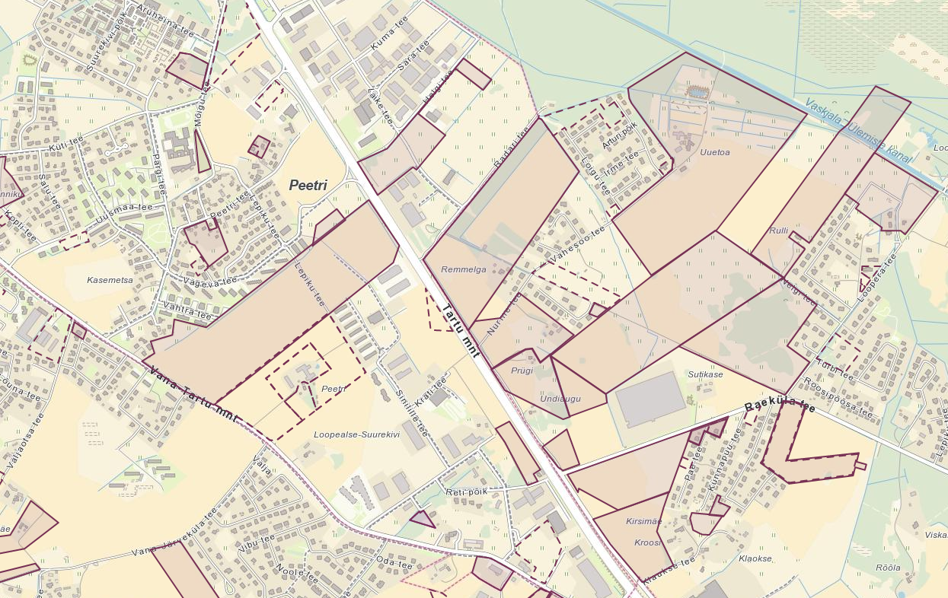

**Tudriku ja Sepa-Rae 2 kinnistute ning lähiala detailplaneering**

Joonis 1 – Vastu võetud, algatatud ja kehtestatud planeeringud (Rae valla planeeringute infosüsteem)

Perspektiivne Tallinna väikene ringtee ristub Tartu maanteega 6,5-kilomeetril. Lähim bussipeatus (Peetri) asub Tartu maanteel planeeringu alast linnulennult 300 m kaugusel, kuid puuduvad kergliiklustee ühendused nimetatud peatusega, mis tähendab, et praeguses olukorras ei ole ühistransport arvestatav alternatiiv arendusala liikumisnõudluse rahuldamiseks. Läbi Läike tee on olemas kergliiklustee ühendus Tallinna linnaga.

## Andmed maa omandi kohta

|  |  |  |  |  |
| --- | --- | --- | --- | --- |
| **Aadress** | **Pindala** | **Katastritunnus** | **Sihtotstarve** | **Omanikud** |
| Sepa-Rae 2 | 2,32 ha | 65301:002:0070 | Maatulundusmaa 100% | Estate Partner OÜ |
| Tudriku | 18633 m² | 65301:001:0283 | Maatulundusmaa 100% | Estate Partner OÜ |

## Rahvaarv ja liikumisnõudlus

Aasta 2015 seisuga oli Rae vallas elanikke 15 138, kellest 4392 elas Peetri alevikus. Rae valla elanikest suur osa (ligikaudu 60%) töötab Tallinnas ja mitmed suured tööstused on kolinud Tallinnast Rae valda, mis tähendab, et pendeldamine toimub kahes suunas. Seega on liikluskoormus Rae valla ja Tallinna vahel suur ning tõenäoliselt kasvab veel. Peamiseks ühenduseks on Tallinn – Tartu – Luhamaa maantee. Praeguses olukorras hakkaks arendusala ühendus suure tõenäosusega käima Läike tee ja Mõigu ristmiku kaudu.

Joonisel 2 on kujutatud Rae valla rahvaarvu muutus alates aastast 1959. Rahvaarv on aastast 2003 sisuliselt kahekordistunud. Täpselt sama on teinud ka liiklussagedus Tartu maanteel.

Joonis 2 - Rae valla rahvaarvu muutus

Alumisel joonisel on toodud rahvaarvu ja liiklussageduse vaheline seos.

Joonis 3 - Rae valla rahvastiku arvu muutuse ja Tartu maantee liiklussageduse vaheline seos

Tallinna pendelrände ulatus on ligikaudu 30 km linna keskusest. See tähendab, et Tallinnasse sisenevate riigimaanteede liiklussagedus kasvab koos Tallinna lähivaldade elanike arvuga. Seda eeldusel, et modaaljaotus ei muutu. Liiklussageduse kasvu on võimalik pidurdada paremate ühistranspordiühenduste loomisega, nt tramm Jürini, ühistranspordirajad vms. Samuti on võib liiklussageduse kasv aeglustuda, kui inimeste töökoht oleks elukohast jalgsi käigu kaugusel.

## Liiklussagedused ja teenindustase

Alljärgnevas tabelis on toodud Tartu maantee liiklussageduse muutused vahemikus 2006 kuni 2016. Viimase 10 aasta jooksul on kasv olnud u 27%.

Tabel 1 - Liiklussageduse muutused Tartu maanteel

|  |  |  |
| --- | --- | --- |
| Aasta | AKÖL | Raskeliiklus |
| 2 006 | 18 280 | 3 108 |
| 2 007 | 20 722 | 1 451 |
| 2 008 | 17 406 | 1 392 |
| 2 009 | 17 600 | 1 408 |
| 2 010 | 18 150 | 1 271 |
| 2 011 | 18 480 | 1 294 |
| 2 012 | 18 053 | 1 264 |
| 2 013 | 18 139 | 1 270 |
| 2 014 | 21 315 | 1 492 |
| 2 015 | 23 061 | 1 845 |
| 2 016 | 23 143 | 1 389 |

Teenindustase on liikluse kvaliteedi näitaja, mida iseloomustatakse konkreetse liikleja liikumistingimustega ja mis väljendub liiklusvoo tiheduse, kiiruse, ooteaja ja manööverdusvabaduse kaudu. Kaherajalisel maanteel on teenindustaseme põhinäitajaks ajakulu suhteline pikenemine (%) ja keskmine kiirus (km/h). Ristmike puhul reservläbilaskvus (foorita) ja fooriga ristmiku puhul ühe sõiduki keskmine ooteaeg, sekundit ühe sõiduki kohta.

Alljärgnevas tabelis on toodud kaherajaliste maanteede suurim liiklussagedus Mi (sa/h) sõltuvalt maantee klassist ja teenindustasemest. Helgi tee kuulub liiklussageduse järgi V klassi.

Tabel 2 – Teenindustasemed - koostatud tuginedes HCM-85

|  |  |  |  |  |
| --- | --- | --- | --- | --- |
|  | **Maantee klass** | | | |
| **Teenindustase** | II | III | IV | V |
| **A** | 380 | 320 | 270 | 250 |
| **B** | 700 | 600 | 500 | 450 |
| **C** | 1100 | 1000 | 800 | 700 |
| **D** | 1700 | 1500 | 1200 | 1100 |
| **E** | 2800 | 2600 | 2300 | 2200 |

Kui võtame eelduseks, et tipptunni liiklussagedus moodustab AKÖL-ist ligikaudu 20%, siis on tabelis 1 toodud parameetrite ja liiklussageduse põhjal on Helgi tee teenindustase A.

## Liiklusohutus

Tartu maantee puhul on tegemist sirge lõiguga, kus linna siseneval niidil kiirendusrajad puuduvad. Teeregistri andmetel ei ole seal ka kannatanutega õnnetusi juhtunud. LKF-i andmetel on Tartu maanteel juhtunud kolm asjakahjuga õnnetust. Analoogne on olukord Helgi teel, kus on juhtunud neli asjakahjuga õnnetust.

Tartu maantee linnast väljuval suunal on õnnetusi mõnevõrra rohkem. Seal on ka kiirusmuuterajad ja võiks eeldada, et õnnetused on seotud liitumise ja hargnemisega ehk kahe sõiduki kokkupõrkega, kuid teeregistri andmetel on tegemist kahel juhul kokkupõrkega teevälise takistusega ja ühel juhul looma õnnetusega. See võib ka tähendada, et sõidukile otsasõidu vältimiseks sõideti teelt välja ja põrgati seal kokku teevälise takistusega ehk tegemist võib olla ikkagi kiirusmuuterajaga seotud õnnetustega.

Üldiselt võib väita, et iga uue ristumisala rajamisega lisandub teatav hulk (sõltuvalt ristmiku tüübist) konfliktpunkte. Kuid õnnetuste kahjud on väiksemad, kui kiirused on väiksemad. Seetõttu on ohutum arendusala ühendused rajada Helgi tee ja Läike tee kaudu, mitte otse Tartu maanteele (läbi Peetri sõlme rampide).

Alljärgneval joonisel on toodud Liikluskindlustusfondi andmetel toimunud liiklusõnnetused arendusala piirkonnas.

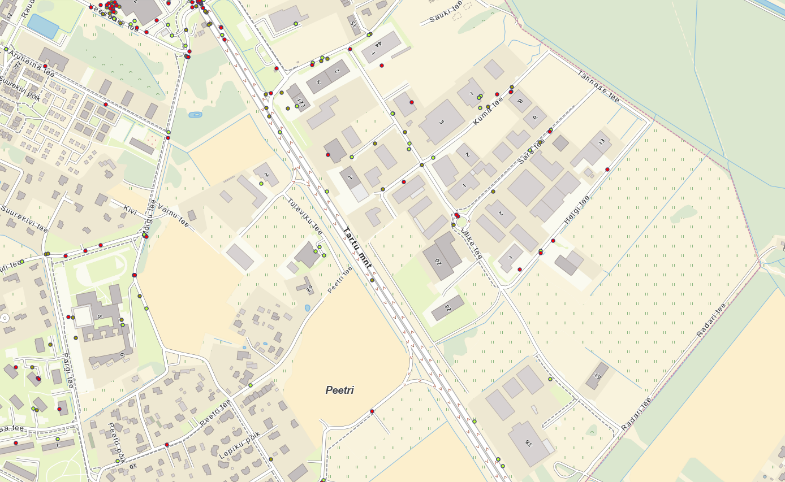

Joonis 4 - Liikluskindlustusfondi andmetel toimunud liiklusõnnetused

## Ühistransport

Nagu sissejuhatuses mainiti asub lähim bussipeatus (Peetri) Tartu maanteel planeeringu alast linnulennult 300 m kaugusel (Joonis 5).

Kui nimetatud peatusega luua kergliiklustee ühendus, siis oleks arendusala näol tegemist heas ühistranspordi teeninduspiirkonnas asuva arendusega. Alljärgnevas tabelis on toodud soovituslikud jalgsikäigu teepikkused.

Tabel 3 - Jalgsikäigu teepikkuse soovituslikud normid

|  |  |  |  |
| --- | --- | --- | --- |
|  | **Liiklusintervall lähtepeatusest kesklinna suunduvatel liinidel** | | |
| alla 8 min | 8–15 min | üle 15 min |
| **Kesklinnas** | 400–500 m | 300–400 m | 200–300 m |
| **Elamurajoonis, kus valdav on kõrgehitus, tööstusrajoonis** | 600–700 m | 500–600 m | 300–400 m |
| **Individuaalelamurajoonis** | 900–1000 m | 600–800 m | 400–600 m |

Peatus.ee andmetel toimub Peetri bussipeatusest (mõlemad suunad kokku) ööpäevas 461 väljumist, mis teeks ühe suuna peale jagutanud keskmiselt iga 6 minuti järel väljumise. Selline ühistranspordi liiklusintervall on väga hea, kuid sellegi poolest ei suuda ühistransport praegusel hetkel Tartu maanteel konkureerida isikliku autoga, kuna buss istub samamoodi fooride taga nagu kõik teised. Hommikusel tipptunnil ulatub Mõigu ristmiku ootejärjekord Assakuni. Ühistranspordi kasutatavus suureneks, kui Tartu maanteele lisanduksid ühistranspordirajad analoogselt Viimsi suunale.

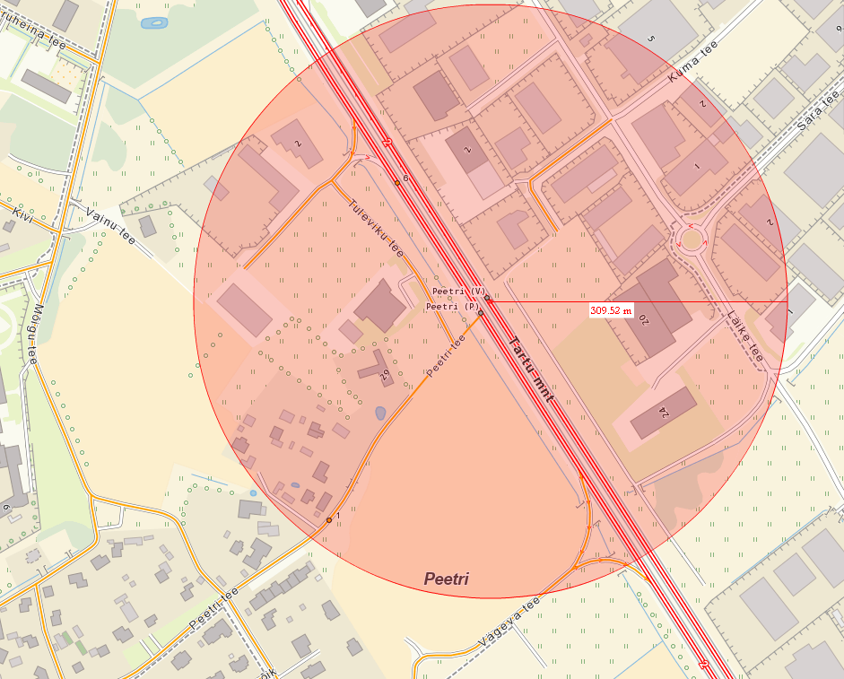

Joonis 5 - lähim bussipeatus

# Tallinna väikene ringtee

Lisas 1 on toodud Stratumi poolt koostatud võrdlus praeguse olukorra ja Mõigu ristmiku eelprojekti lahenduse kohta. Võrdluses on jõutud järeldusele, et kuna arendustegevuse tulemusel on liikluskeskkond muutunud linnaliseks, siis ei ole eelprojekti eritasandiliste ristmikega lahendus enam põhjendatud.

Vastavalt Majandus- ja taristuministri 25.06.2015 määrusele nr 72 (Riigiteede liigid ja riigiteede nimekiri) *ühendab põhimaantee pealinna teiste suurte linnadega, neid linnu omavahel ning pealinna ja teisi suuri linnu tähtsate sadamate, raudteesõlmede ja piiripunktidega*. See tähendab, et Tartu maanteel on transiitliikluse ehk läbilaskefunktsioon, mis peaks jätkuma linnas sees põhimagistraalina (linna kiirtee). See tähendab, et Tartu maantee ühendused saavad olla ainult kogujateede kaudu, mitte otse kinnistutelt.

Maanteeamet on seisukohal, et arendustegevust ei ole võimalik alustada enne liiklussõlme väljaehitamist. Antud juhul ei ole Peetri liiklussõlme välja ehitamine ühenduse tagamise seisukohast oluline, kuna arendusalal on ühendus olemas Läike tee kaudu. Selline lahendus on ka kooskõlastas eespool kirjeldatud teede funktsiooniga.

Peetri sõlme välja ehitamise rahastamisest ei ole huvitatud Maanteeamet, Tallinna linn ega Rae vald. Kuigi kõik kolm on mingil ajal hetkel möönnud, et Tallinna väike ringtee on oluline ja see on kajastatud ka Rae valla üldplaneeringus. Aastal 2011 käis vaidlus selle üle, kas Tallinna väikest ringteed hakkaksid kasutama kõige rohkem Rae valla elanikud või Tallinna elanikud või oleks see oluline hoopis transiitliikluse seisukohast. Seega võib oletada, et Tallinna väikene ringtee ehitatakse välja siis, kui finantsvahendeid tõesti enam kuskile mujale paigutada ei ole.

Tallinna väikese ringtee Tartu mnt viadukt (Peetri sõlm) ei ole enam realiseeritav sellisel kujul, nagu see projekteeriti Mõigu ristmiku eelprojektis, kuna aastast 2011 on muutunud piirkonna maakasutus. Lihtsamalt väljendudes: kõik kohad on tähis ehitatud ja ruumi lihtsalt ei ole. See tähendab, et Tallinna väikene ringtee saaks tulevikus olla linnatänava laadne tee projektkiirusega 50-60 km/h.

# Liikluse prognoos ja arendusala liikluskorraldus

## Arendusala mahasõidud

Planeeritud brutopinna põhjal tuleks arendusalale rajada 262 parkimiskohta (tabel 4). Millest 108 kohta oleks Sepa-Rae 2 kinnistul ja mille juurdepääs on Helgi teelt (Läike teest kirdes). Läike tee on Tähnase tee kaudu ühendatud Sära teega. Ülejäänud kohad on Tudriku kinnistul, mis jääb Läike teest loodesse, kus praegu ei ole Helgi teed välja ehitatud. Seega oleks praeguses olukorras Tudriku kinnistu ja Helgi tee ristumisala teenindustase A. Samuti on hommikusel tipptunnil Sepa-Rae ja Helgi tee ristumisala teenindustase A, kuna puudub segav voog.

Tabel 4 - parkimiskohtade arvutus

|  |  |  |  |
| --- | --- | --- | --- |
| Pos nr | Bruto pind | Parkimise norm | Kohti kokku |
| 1 | 6000 | 90 | 66 |
| 2 | 3800 | 90 | 42 |
| 3 | 4200 | 90 | 46 |
| 4 | 9800 | 90 | 108 |
|  |  | **Kõik kokku** | **262** |

Õhtune tipptund on tehtud tagurpidi arvutusena ehk leitud on liiklusekasv tänasega võrreldes, kuni ristmiku ummistumiseni (F). Arvutus on toodud Lisas 2. Sepa-Rae ja Helgi tee ristumisala ummistub, kui liiklus kasvab tänasega võrreldes 3 korda. Arendusalalt tulev liiklus on võetud parkimiskohtade arvu järgi.

Seega võib mõlema kinnistul puhul esimeses etapis (kui ei ole ehitatud Tallinna väikest ringteed ega Tartu maantee rampe) valida ristmiku tüübiks lihtristmiku ehk T-kujulise ristmiku ilma kiirusmuuteradadeta.

## Tartu maantee ja Tallinna väikene ringtee

Tartu maantee liiklussagedus on viimase 10 aastaga kasvanud 27%. Eeldatava liiklussageduse prognoosimisel järgnevaks 20 aastaks võetakse liiklussageduse muutuse protsendiks mitte suurem kui eelneva 10 aasta kasvu või vähenemise protsent. Seega oleks Tartu maantee liiklussagedus aastaks 2036 ligikaudu 29 400 a/ööp.

Lisan väljavõtte Mõigu ristmiku eelprojekti liiklusuuringust:

Tõepärase pildi saamiseks tuleks kasutada kogu Tallinna linna ning osaliselt ka Harju maakonda hõlmavat liiklusmudelit, kus oleks kajastatud kõik aastaks 2035 realiseeritavad objektid. Sellise mudeli koostamine ja rakendamine oleks üsna töömahukas ning väljuks antud töö raamidest.

Seetõttu on kasutatud osaliselt Tallinna tänavavõrgu teemaplaneeringu modelleerimistulemusi, seda eriti Tallinna nn Väikese ringtee mõju hindamisel. Täiendavate variantide modelleerimise abil uuriti perspektiivse Tallinna Väikese ringtee kasutamise tõenäosust Peetri küla ja üdiselt kogu Mõigu piirkonna liikluse puhul.

Tallinna tänavavõrgu teemaplaneeringu käigus koostatud prognoosi tulemus ja T2 loendusandmete ekstrapoleerimisel saadud tulemus ei ole omavahel kooskõlas. Teemaplaneeringu mudeli alusel oleks tõenäoline ööpäevane liiklussagedus maksimaalselt 45000 saü (~40 000 füüsilist ühikut). Rohkem ei võimalda liiklust vastu võtta aastaks 2035 planeeritavad Tallinna tänavavõrgu arendused ja ka ristmike lahendused. Seetõttu otsustati edasistes arvutustes kasutada maksimaalselt võimalikku liiklussagedust.

Modelleerimise tulemusi täiendavalt analüüsides selgus, et Tallinna Väikest ringteed hakkaks kasutama hinnanguliselt kuni 25% Tallinn-Tartu maantee liiklusest. Sellest lähtuvalt on vähendatud liikluse üldist kasvutegurit T2 Tallinn-Tartu maantee pikisuunalise liikluse jaoks sama suuruse võrra. Selline tulemus sobib ka Tallinna tänavavõrgu teemaplaneeringu tulemustega. Kohaliku liikluse tõenäolise kasvu hindamisel võeti arvesse ka kättesaadavat infot detailplaneeringute kohta ning Rae valla üldplaneeringut. Arvestades seniseid planeeringuid (sealhulgas keskmist korruselisust) võiks kasv olla maksimaalselt 100%. Keskmise kasvustsenaariumi puhul jääb sel juhul elukohtadega mitte seotud liikluse kasvu tarbeks ~50%.

Peasuuna keskmine kasvuteguriks otsustati seega võtta 1,82 ning kõrvalsuuna kasvutegur jäi vastavalt eelpool toodud põhjendusele muutmata s.t. võeti võrdseks väärtusega 2,43. Madala kasvustsenaariumi rakendumisel annab nõutava teenindustaseme välja ka 2+2 sõidurajaga tee ning Tallinna väikese ringtee vajadus langeb sel juhul kaugemasse tulevikku.

Illustreerimaks modelleerimistulemuste kasutamist, on järgnevalt toodud 2035.a. teemaplaneeringule vastavad õhtuse tipptunni tõenäolised liiklussagedused juhul, kui Tallinna väike ringtee rajatakse (joonisel 6) ja juhul, kui väikest ringteed ei rajata (joonisel 5). Õhtuse tipptunni liiklussagedus Vana Tartu mnt ristmiku piirkonnas on 2491 sõidukit linnast väljuval suunal ja 2040 sõidukit linna siseneval suunal. Juhul kui rajatakse Tallinna väike ringtee, oleks õhtuse tipptunni liiklussagedus Vana Tartu mnt ristmiku piirkonnas 2088 sõidukit linnast väljuval suunal ja 1932 sõidukit linna siseneval suunal.

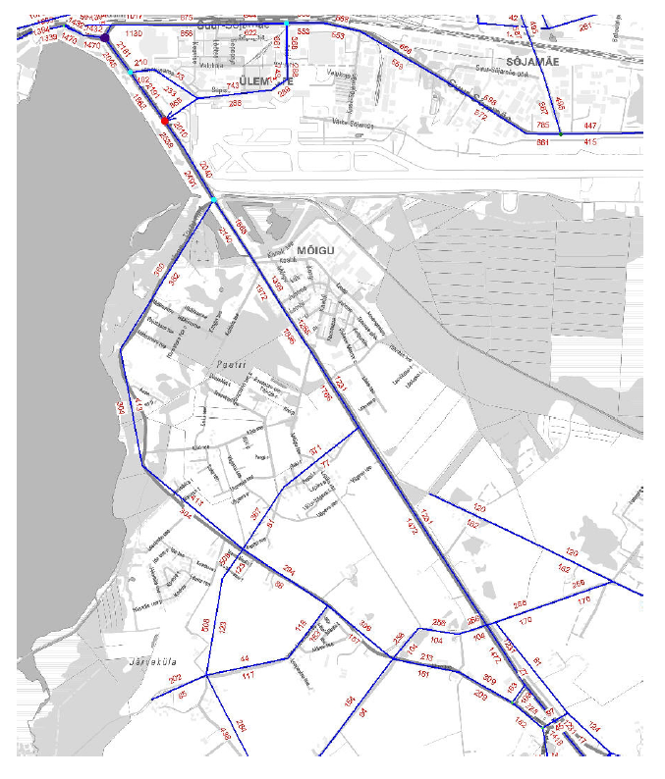

Joonis 6 - Liiklussagedused ilma Tallinna väikese ringteeta

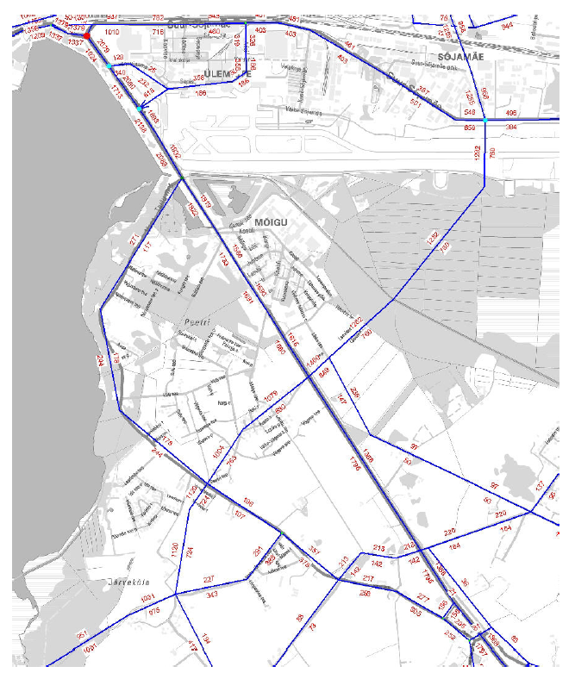

Joonis 7 - Liiklussagedused koos Tallinna väikese ringteega

Kui võtame eelduseks, et arendusalale hakkavad inimesed tööle sõitma Tallinnast, siis liiguvad nad tipptunnile vastupidises suunas, kus praegu veel pikad ooteajad puuduvad.

Hommikusel tipptunnil on linna sissesõidul juba praegu näha ummistumise märke, nii et kui arendusalalt Tartu maanteele saamiseks peaks kasutama perspektiivset kiirendusrada, siis ole mööda seda rada kuskile kiirendada, kuna Mõigu ristmiku foorristmiku tipptunni läbilaskvus hakkab ammenduma.

# Kokkuvõte

Arvestades Tallinna väikese ringteega seotud määramatust, siis on otstarbekas jagada planeeringu realiseerimine etappidesse.

See tähendab, et tuleks koostada lahendus, mis oleks realiseeritav praeguses olukorras ja kasutatav ka peale Tallinna väikese ringtee ehitamist. Seega tuleks rajada mahasõidud Helgi teele ja Helgi tee ning Läike tee ristumisalale ringristmik.

Planeeringus peaks arvestama Tallinna väikese ringtee viadukti ja tugimüüridega. Tallinna väikese ringtee ja Tartu maantee viadukti projektkiiruseks on arvestatud 60 km/h.

Koostas:

Roland Mäe

31.12.2017

# Lisa 1 – Olemasoleva olukorra ja eelprojekti võrdlus (allikas: Stratum OÜ)

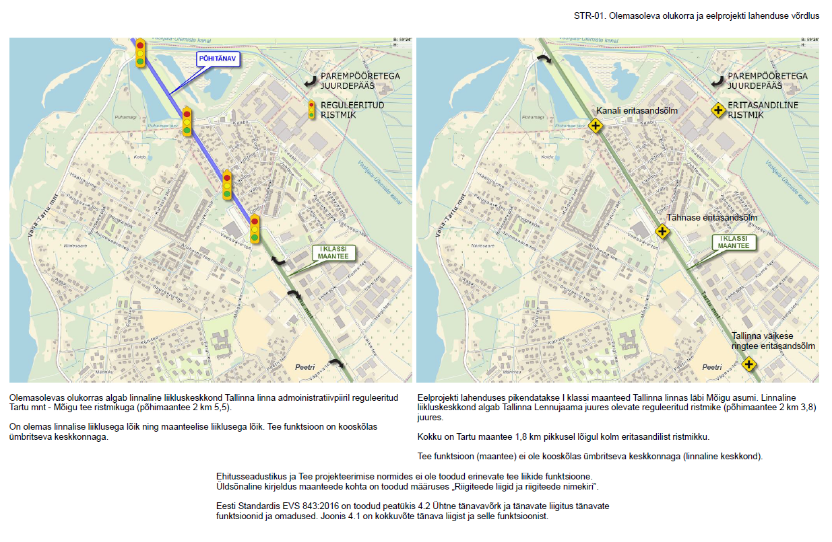

# Lisa 2 – Sepa-Rae -vs- Helgi tee ristumisala arvutus õhtusel tipptunnil

